平和祈念館見学ワークシート

第３７回企画展示

考えるコース

★★★

**学校**

**名前**

問題を考えながら、館内をまわろう!!

滋賀県　空中写真

**考えよう➀**あなたの住む市町（の近く）では、戦時中にどのようなできごとがありましたか。また、それを知ったあなたはどのようなことを思いましたか。

できごと： 　　　　　　　

思ったこと：

１５年にわたる戦争（基本展示）

**考えよう②**下の写真について、答えましょう。

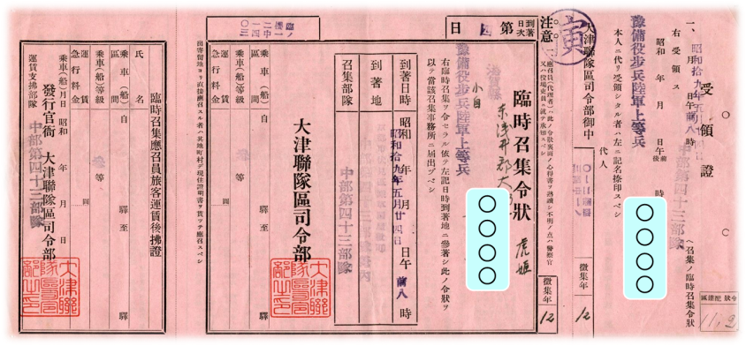

赤紙とは何か、答えましょう。

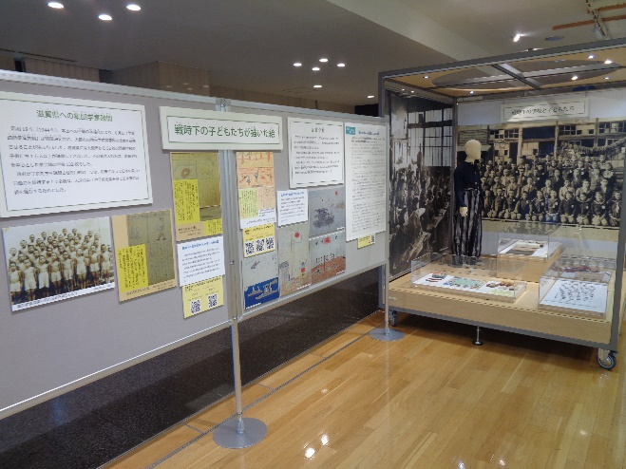

集団学童疎開は、何のために行われましたか。

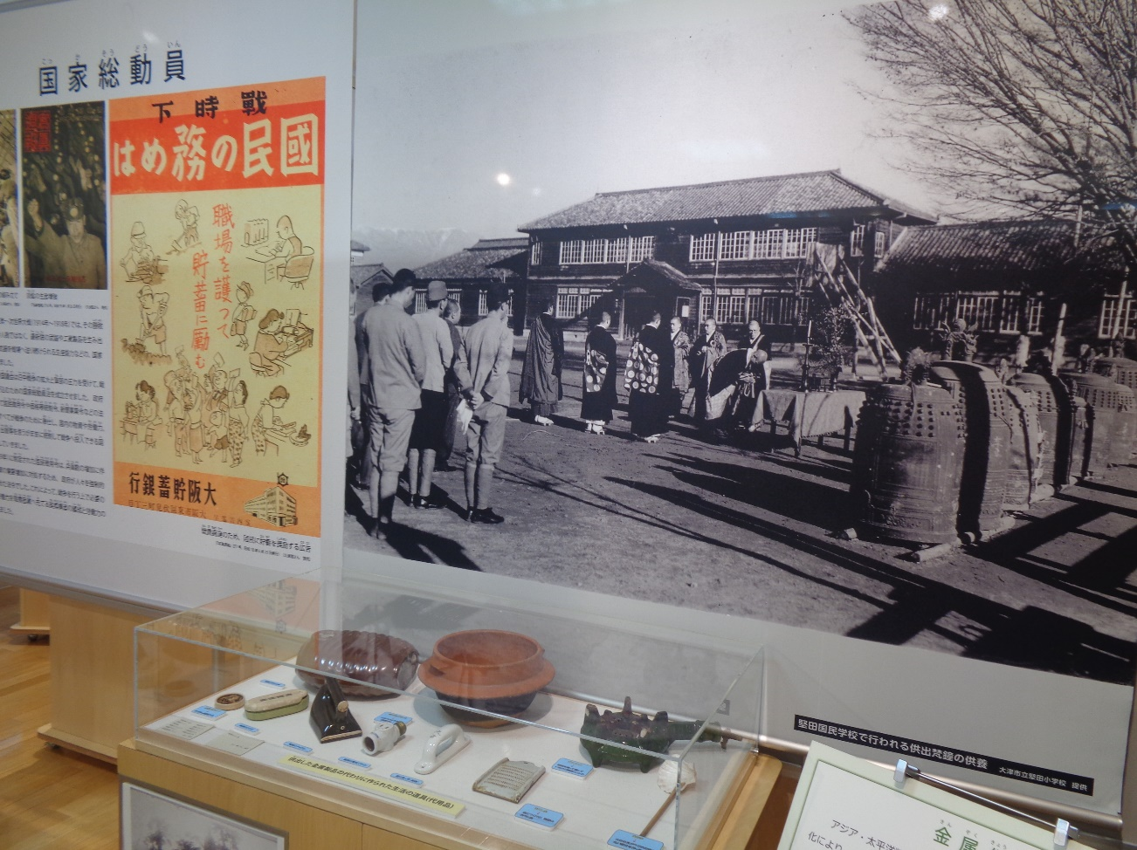

「代用品」が使用された理由は、何ですか。

第３７回企画展示　記憶の中の戦場・中国

第２３回企画展示「沖縄戦　1945年　-滋賀県出身の兵士がたどった道-」

「戦時下の村と陸軍飛行場」

**考えよう③**次の写真について、答えましょう。

『記憶の中の戦場・中国』の展示を調べて、あなたの感じたことや考えたことを書きましょう。

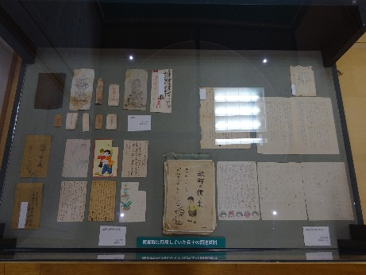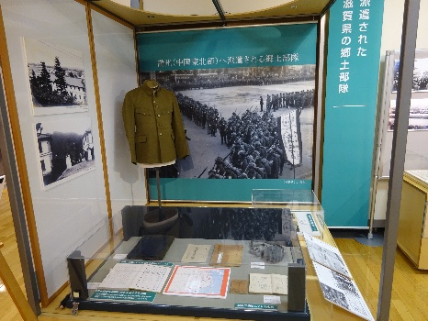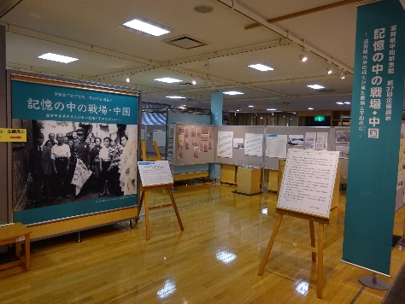



企画展示・体験学習（地域交流室）

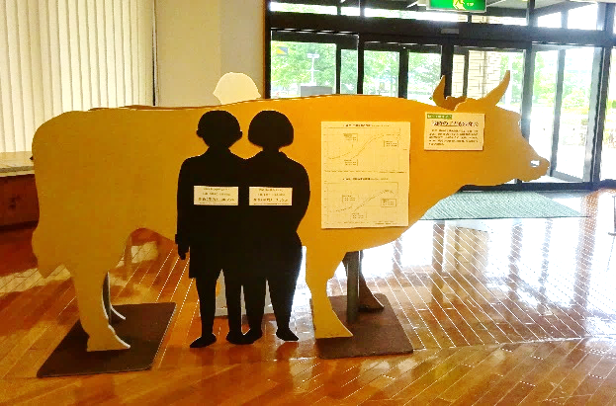

1948年（昭和23年）の滋賀県の小学校６年生の平均身長を調べましょう。

**男子　　　　　　　　　　　　　　ｃｍ**

**女子　　　　　　　　　　　　　　ｃｍ**

※自分の身長と比べてみましょう。

　企画展示を調べたり、当時の道具を触ったりして、あなたの感じたことや考えたことを書きましょう。

問題④　祈念館のスタンプを押しましょう。